ПРЕЗИДЕНТ БЕЛАРУСИ ПОДДЕРЖАЛ ИНИЦИАТИВЫ ФЕДЕРАЦИИ ПРОФСОЮЗОВ

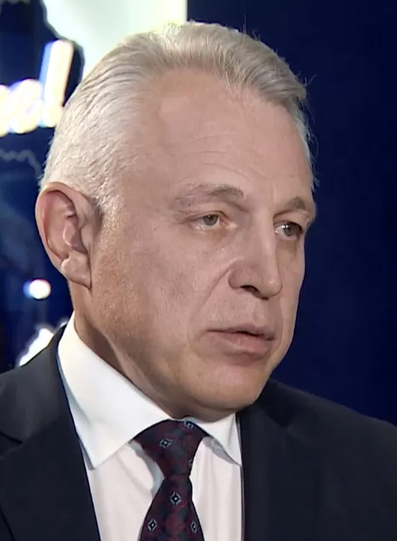 | Михаил ОРДА,  председатель Федерации  профсоюзов Беларуси

5 августа 2021 года прошла рабочая встреча Президента Республики Беларусь Александра Лукашенко с председателем Федерации профсоюзов Беларуси Михаилом Ордой.
На ней обсудили ряд важных для страны вопросов.
Лидер профцентра рассказывает подробности разговора.

По кому бьют санкции
По цифрам экспорта, по крайней мере белорусского производства, так сразу и не скажешь, что наши предприятия работают в условиях санкций и это как-то отражается на продажах. Но мы понимаем, что за этим стоит большая работа органов власти, чтобы человек труда не видел вот этой разницы.
Свой вклад в противостояние санкционному давлению коллективного Запада внесла и Федерация профсоюзов Беларуси. Профсоюзными активистами был организован сбор подписей под открытым письмом трудовых коллективов Беларуси. Буквально за неделю было собрано порядка 1,3 млн подписей, и мнение белорусов отправили в Евросоюз.
Какая была риторика у ЕС? Он заявлял, что якобы сами предприятия или люди требуют, чтобы в Беларуси были введены санкции в отношении отдельных предприятий. Но сбором подписей мы показали, что это абсолютно не так. Ответа от ЕС ждали более 3 месяцев и услышали скромное: «Санкции мы применяем согласно своим внутренним документам». Но если мы говорим о взаимодействии между нашей независимой страной и группой стран ЕС, то должны действовать исключительно нормы международного права, а не принятые внутренние документы Евросоюза. Это говорит о том, что сегодня они не желают выполнять международные нормы. Санкции ограничивают право человека на труд – это главное право, которое сегодня защищено международным правом.

Свое мнение выскажут международные эксперты
Эксперты мирового уровня готовы сегодня приехать в Беларусь, чтобы поддержать нашу страну и даже громко заявить миру о том, что вся санкционная риторика в адрес нашего государства – это незаконные действия. В сентябре планируется провести в Минске международную конференцию, уже идет активная подготовка к мероприятию. И это тоже одна из инициатив ФПБ, которая была поддержана главой государства.
На международный форум пригласили авторитетных специалистов в области труда, ученых разных стран мира, готовых выразить компетентную точку зрения с конкретными указаниями на те международные законы, которые сегодня обязаны выполнять страны ЕС, потому что они являются главенствующими над национальными законодательными актами в рамках отношений между странами.
Планируется, что на международной конференции будет принят итоговый документ, где эксперты и авторитетные ученые в этой области поставят свою подпись для того, чтобы мы наглядно показали: ЕС нарушает международное законодательство. Мы призываем к тому, чтобы принятые во всем мире нормы не нарушались, не наносился ущерб правам человека. Очень много людей, которые проживают в Западной Европе, как раз имеют другую точку зрения, отличную от позиции стран ЕС, и я уверен, что они ее выскажут.

Защита людей труда
Форма такой защиты давно придумана в мире – это профсоюзы, так как они представляют интересы обычных людей и трудовых коллективов. И если мы говорим, что человек имеет право на защиту (это записано в нашей Конституции), в том числе право объединяться в профсоюзы, чтобы защитить свои права.
Наше государство социально ориентированное, поэтому в стране должны быть выстроены цивилизованные социальные отношения. Социальное партнерство в Беларуси регламентируется Генеральным и тарифным и соглашениями, а самый главный документ, который работает в трудовых коллективах, – коллективный договор.

Зарплата «в конвертах»
Эта тема злободневная. Там, где есть профсоюз, таких «серых» схем выплат денег быть не должно.
Как ранее сообщалось, за год в частном секторе экономики создано около 3 тысяч профсоюзных организаций. Но нечего греха таить, есть и такие наниматели, что противодействуют созданию профсоюзных организаций.
Президент сказал на встрече очень четко, что с правительством надо обсудить, почему в этих организациях сегодня наниматели уходят или устраняются от возможности цивилизованных форм социального партнёрства, разобраться в причинах противодействия. Может, есть вопросы с заработной платой, я имею в виду, как ее выдают; может, есть проблемы с охраной труда. Безусловно, будем стараться, чтобы у людей была защита и был профсоюз там, где есть трудовые отношения.
К слову, только за прошлый год по требованию профсоюзов устранено более 35 тысяч нарушений законодательства об охране труда и свыше 45 тысяч нарушений трудового законодательства. Профсоюзы помогли восстановить на работе порядка 70 человек, которые были незаконно уволены. Также по требованию представителей ФПБ людям вернули более 4,8 млн рублей, незаконно удержанных или не выплаченных нанимателями.

Жатва – горячая пора
Дано поручение Президента обеспечить горячими обедами всех, кто сегодня включился в битву за урожай. В стране уборку хлеба ведут 1110 сельхозорганизаций. При участии ФПБ этот вопрос решен повсеместно.
На встрече с главой государства я также поднял вопрос о том, что не во всех хозяйствах сохранились столовые, а в каждом агрогородке есть школа и комбинат питания с хорошим оборудованием. Нет смысла хозяйству, которое, как правило, является шефом этой школы, дополнительно мастерить что-то, приспосабливать какие-то помещения, чтобы приготовить пищу для родителей.
Президент сказал, что это хозяйский подход. На уровне райисполкомов примут решения, чтобы не было препятствий со стороны санэпидемстанций и других служб для организации горячего питания участников жатвы в школьных столовых.
Люди будут получать более качественное горячее питание, что-то дополнительно заработают повара, школа, и хозяйству плюс – польза со всех сторон.

Закрытое небо для «Белавиа»
В непростой ситуации оказалась «Белавиа»: сначала пандемия, потом ограничения на полёты. Около 190 бортпроводников не налетали необходимое количество часов, чтобы этот год включался в трудовой стаж. Федерация профсоюзов и в этом случае подставила плечо соотечественникам и выступила с инициативой у Президента.
Чтобы у бортпроводников была профессиональная пенсия, нужно налетать 375 часов. Если в этот год даже всего 5 часов не хватает, этот период не засчитывается в стаж. Я попросил от имени трудового коллектива главу государства поддержать нашу инициативу в решении этого вопроса. Больших средств не требуется, мы с правительством этот вопрос прорабатываем, уже подготовлен проект документа. Президент однозначно сказал, что эта тема очень понятная и важная: людей надо поддержать.

Несправедливые иски о материальной ответственности
До внесения изменений в Трудовой кодекс наниматель мог запросто переложить весь штраф, который был наложен на организацию, на какого-то сотрудника. Обновленный ТК эти вопросы уже снял.
Однако те люди, которые еще до этого получили штрафы, до сих пор продолжают их платить. Иногда речь идет об очень больших суммах. На этот вопрос ФПБ тоже обратила внимание и выступила с инициативой.
Президент дал поручение подготовить нормативный акт, которым будут аннулированы полностью несправедливые иски к людям.

Страховка от банкротства
В стране более 100 тыс. юридических лиц, которые теоретически могут попасть под процедуру банкротства. Нередки случаи, когда у предприятия, объявленного банкротом, остаются долги по зарплате и перечислению взносов в Фонд социальной защиты населения за работников. Сегодня в Беларуси в такой ситуации оказались более 40 тыс. граждан, за которых не выплачен ФСЗН. Это значит, что люди могут лишиться своего трудового стажа, а соответственно и определенного уровня своей пенсии, когда придет время выхода на заслуженный отдых.
Для решения такой ситуации ФПБ выступила с предложением, которое отработано с Министерством экономики и Минтруда и соцзащиты. Речь идёт о создании страхового фонда.
Предполагается, что для его формирования каждое предприятие будет отчислять совершенно незначительные суммы, в целом в таком случае нагрузка на предприятие вырастет только на 0,015%.
Сумма незаметная и абсолютно никакого экономического давления не будет осуществляться на экономику предприятия, зато появится страховой фонд, из которого людям можно будет компенсировать выплаты.
Президент инициативу ФПБ поддержал и дал поручение вместе с правительством подготовить документ.

Цены и большие торговые сети
Во избежание перекосов, а может быть, даже монополизма, на рынке торговли должен быть установлен свой свод правил игры.
В Федерацию профсоюзов поступают сообщения от производителей о том, что, когда они обращаются в торговые сети, те ставят свои условия по цене.
Например, производители приходят с ценой 100 рублей, торговля им говорит: даём 70 рублей. Но в результате таких скидок не то что ниже рентабельности, а себе в убыток начинают работать предприятия. А это уже зависимость от торговых сетей.
Есть обращения по брендам, когда торговая сеть начинает диктовать условия: выпускайте нашу продукцию на предприятии, которое не принадлежит этой торговой сети, под нашим брендом.
Чтобы не было такого давления, нужны четкие правила. Рынок переформатировался: в системе торговли должны быть новые правила и поведения, и торговли, и ответственности тех же торговых сетей за стабильность на рынке. Это напрямую связано со стабильностью цен, а следовательно, влияет на инфляцию и устойчивость нашего белорусского рубля. А сегодня это уже имеет отношение ко всей нашей экономике.

По материалам сайта ФПБ:
https://1prof.by/news/obshhestvo-i-profsoyuzy/chto-obsuzhdal-prezident-s-predsedatelem-fpb-mihail-orda-podelilsya-podrobnostyami-razgovora/

